2017上半年教师资格证面试真题及解析：高中体育(第二批)
高中体育《支撑跳跃》
一、考题回顾
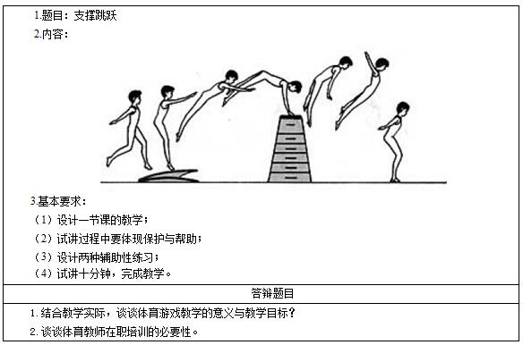
二、考题解析
高中体育《支撑跳跃》主要教学过程
教学过程
(一)开始部分
体委整队、师生问好、教师宣布本课任务。
(二)准备部分
1.行进间身体活动。(慢跑中让学生调整好前后距离)
(1)慢跑中双手在身后交替接触脚后跟;
(2)慢跑中听口令下蹲双手触地迅速站起来继续前行;
(3)慢跑中听口令原地转一圈后继续前行; 组织要求：学生成一路纵队，体委带队沿篮球场边线慢跑。
2.辅助性练习
(1)原地分腿跳;(2)两人一组合作练习俯撑推手击掌;(3)3-5步起跳练习。
(三)基本部分
导入：提出问题，引发学生的兴趣。
1.教师示范动作
(1)示范完整的分腿腾越动作。(进行一次常规速度的动作示范、较慢动作示范)
(2)提出问题：分腿腾越的动作共有几个环节?分别是什么?
2.学生观察讨论动作技术
教师适度点拨，提示学生进行讨论。学生通过观察教师的动作示范，通过小组讨论，明确基本的动作方法和七个动作环节构成，分别为：助跑、上板、踏跳、第一次腾空、推手、第二次腾空、落地。
3.教师归纳总结技术要领
教师听取学生的讨论结果，并进行汇总，用学生的讨论结果总结出技术要领：助跑，双脚上板踏跳，直臂顶肩推撑器械，同时分腿前摆，越过器械后抬头挺胸展髋，屈膝缓冲落地。
4.学生进行练习(设置由易到难的练习环节)
师生布置场地：利用跳箱盖和小垫子布置三种高度的练习场地;
(1)助跑3-5步单脚跳过障碍物;
(2)助跑3-5步双脚起跳过障碍，双脚落地;
(3)手、脚支撑过跳箱;
教师强调保护与帮助的方法：保护者站在练习者落地点侧方，双手扶上肢进行保护与帮助，并进行保护与帮助方法的示范，让学生明确正确的保护与帮助的方法。
(4)助跑3-5步手支撑过障碍;
(5)分腿腾越动作的尝试练习;
设置由低到高的器械，提示学生根据自己实际能力选择相应高度，自己设置目标进行分腿腾越的尝试练习。强调双脚起跳，落地时的屈膝缓冲。教师鼓励学生大胆尝试，克服心理恐惧。
5.师生互评讨论
(四)结束部分
1.放松整理活动
(1)拍打揉捏放松手臂、大腿、小腿;在教师提示下进行放松;
(2)拉伸活动：双手交叉，两臂上举伸展;坐在地上牵拉腿部韧带。
2.教师小结，以鼓励为主，充分肯定学生的努力
3.安排收放器材
答辩题目解析
1.结合教学实际，谈谈体育游戏教学的意义与教学目标?【教学设计类】
【答案要点】
意义：
(1)有利于提高学生的爱好和兴趣;
(2)运用游戏可作为辅助教学的手段;
(3)运用游戏可作为提高学生身体素质的手段;
(4)游戏教学与思想品德教育为一体。
教学目标：
(1)增强学生的体质;
(2)发展学生的智力并使其获得娱乐;
(3)掌握一定的技能、发展一定的体力和智力;
(4)调节情绪和休闲娱乐。
2.谈谈体育教师在职培训的必要性。【专业知识类】
【答案要点】
(1)教师在职培训是继续教育的重要组成部分;
(2)体育教师在职培训是教师专业化的主要阶段;
(3)是完成学校体育目标的关键性措施;
(4)是教师实现自我发展的关键环节。

